**TRƯỜNG ĐẠI HỌC BÁCH KHOA HÀ NỘI**

VIỆN CÔNG NGHỆ THÔNG TIN VÀ TRUYỀN THÔNG



**BÁO CÁO BÀI TẬP LỚN: LẬP TRÌNH HƯỚNG ĐỐI TƯỢNG**

**ĐỀ TÀI 7: ỨNG DỤNG QUẢN LÍ KHO BÃI**

|  |  |
| --- | --- |
| Nhóm sinh viên thực hiện (Nhóm 13) | Cai Việt Hoàng (20168205)  Nguyễn Thành Nam (20168751) |

Hà Nội 11 - 2019

1. **Phân công thực hiện**

|  |  |  |  |  |  |  |
| --- | --- | --- | --- | --- | --- | --- |
| **STT** | **Họ và tên** | **MSSV** | **Email** | **Công việc** | **Mức độ hoàn thành** | **Ghi chú** |
| 01 | Cai Việt Hoàng | 20168205 | [cvhoangpt @gmail.com](mailto:cvhoangpt@gmail.com) | . Tìm hiểu về Java, Java Swing, SQL, mySQL, OOP, các phương pháp thiết kế, tiện ích csdl  . Lập trình để thực hiện các chức năng  + Thêm, bớt, sửa HD  + Tìm kiếm thông qua tên chủ xe, biển số, loại xe.  . Viết báo cáo các phần lập trình tương ứng | 100% |  |
| 02 | Nguyễn Thành Nam | 20168751 | namnguyen161295 @gmail.com |  |  |  |

**Đánh giá:**

* **Cai Việt Hoàng:**

. Kết quả: Hoàn thiện 100% các lớp, phương phức. Thể hiện được hướng đối tượng. Sử dụng các phương pháp lập trình cơ bản và các tiện ích. Sử dụng phương pháp thiết kế.

. Hạn chế: Các phương thức truy vấn còn rời rạc, chưa tối ưu. Giao diện chưa đẹp. Thể hiện hướng đối tượng một số chỗ chưa logic.

* **Nguyễn Thành Nam**

1. **Giới thiệu bài toán**
2. **Giới thiệu chung**

Một bãi đỗ xe nhận trông giữ 2 loại phương tiện là ô tô con và ô tô tải. Tùy theo loại xe và thời gian hợp đồng trông giữ mà chi phí trông giữ xe là khác nhau. Với ô tô con, phí trong giữ hàng tháng là 1.000.000 tháng. Nếu ký hợp đồng trông trên 5 năm thì giảm phí 20%. Nếu ký hợp đồng từ 2-5 năm thì giảm phí 10%.

Phí trông giữ ô tô tải phụ thuộc vào trọng tải của ô tô, và tính bằng trọng tải theo Tấn * 700.000đ/tháng.

Các chức năng chính

- Thêm, bớt, sửa, xóa một hợp đồng trông giữ xe

- Tìm kiếm hợp đồng trông giữ theo tên chủ xe, biển số xe, loại xe

- Tìm kiếm các xe có phí trông giữ hàng tháng lớn hơn 2.000.000đ

- Tính chi phí thu được của bãi xe trong một khoảng thời gian nhập vào.

1. **Thư viện sử dụng và hướng dẫn cài đặt**

Sử dụng IDE: Eclipse

* 1. **Java Swing (WindowBuilder)**
* Phiên bản 1.9.2
* Cài đặt:

. Truy cập trang <https://www.eclipse.org/windowbuilder/>

. Nhấn nút download:

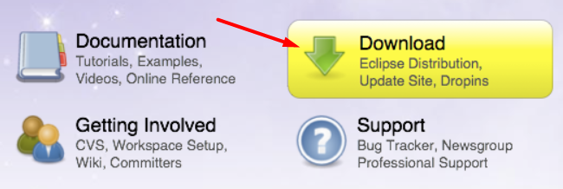

. Tải xuống dưới dạng .zip

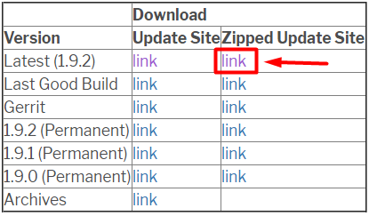

. Tại giao diện của Eclipse, vào Help chọn Install New Software

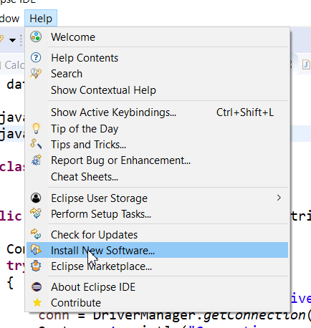

. Chọn add

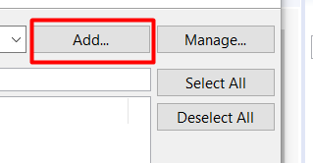

. Chọn archive

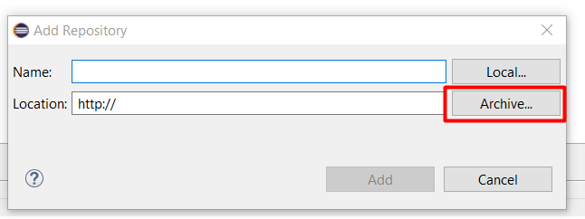

. Tìm đến file vừa tải, chọn Add.

. Tích hết các mục thư viện. Cài đặt theo hướng dẫn.

* 1. **Java Database Connectivity API (mySQL)**
* Phiên bản 8.0.18
* Cài đặt:

. Vào trang: <https://dev.mysql.com/downloads/connector/j/>

. Chọn giống màn hình

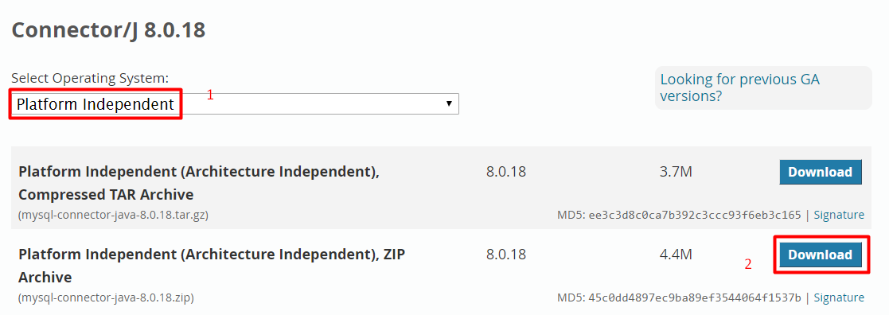

. Tải xong, giải nén ra được file **mysql-connector-java-x.y.zz-bin.jar**.

. Thêm thư viện vào eclipse.

* 1. **Thư viện tiện ích Database**
* Là bộ thư viện các tiện ích cho việc thao tác dễ dàng với cơ sở dữ liệu
* Link tải: <https://sourceforge.net/projects/finalangelsanddemons/files/rs2xml.jar/download>
* Tải file rs2xml.jar về máy rồi thêm vào eclipse.

1. **Thiết kế chương trình**
   1. **Biểu đồ ca sử dụng tổng quan**

Tác nhân duy nhất: Quản lí

Các chức năng: Thêm HD, Sửa HD, Xoá HD, Tìm kiếm HD.

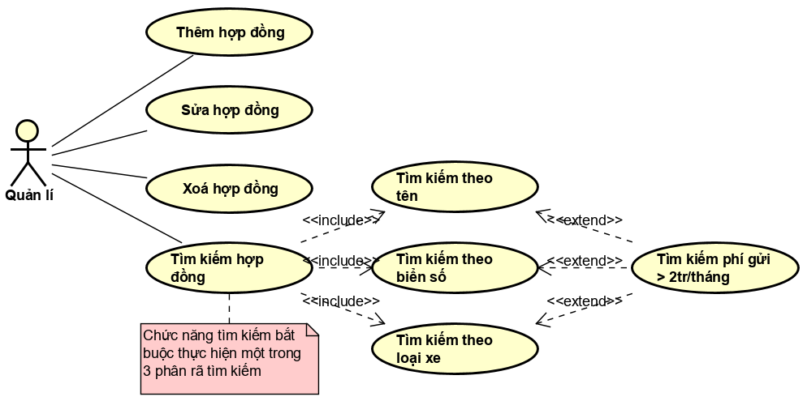

* 1. **Biểu đồ lớp tổng quan**
  2. **Đặc tả**
     1. **Cấu trúc Source Code**

|  |  |  |
| --- | --- | --- |
| **Thư mục src:** Chứa toàn bộ hệ thống chương trình. | **Gói database:** chứa các lớp/phương thức cho việc xử lí kết nối, truy vấn cơ sở dữ liệu. | **Lớp Connector:** Chứa các phương thức cho việc xử lí kết nối. Được xây dựng theo Singleton Pattern (thiết kế hạn chế khởi tạo đối tượng).  *Bao gồm:*  . Hàm khởi tạo Connector(): cho phép thiết lập kết nối.  . Phương thức getInstance(): thực thi Singleton Pattern theo Lazy Initialization. |
| **Lớp ModifiedEntity kế thừa Connector:** Chứa các phương thức truy vấn thay đổi dữ liệu trong csdl.  *Bao gồm các phương thức*  . insertHD(): truy vấn thêm hợp đồng.  . deleteHD(): truy vấn xoá hợp đồng.  . updateHD(): truy vấn sửa hợp đồng. |
| **Lớp SearchEntity kế thừa Connector:** Chứa các phương thức truy vấn tìm kiếm dữ liệu trong csdl.  *Bao gồm các phương thức:*  . bsSearchResult(): truy vấn trả về kết quả tìm kiếm biển số.  . lxSearchResult(): truy vấn trả về kết quả tìm kiếm loại xe.  . tcxSearchResult(): truy vấn trả về kết quả tìm kiếm tên chủ xe. |
| **Lớp OtherEntity kế thừa Connector:** Chứa các phương thức truy vấn bổ sung cho hệ thống.  *Bao gồm các phương thức:*  . refreseTable(): truy vấn trả về kết quả lên một table, đồng thời làm mới nó.  . selectRow(): truy vấn trả về giá trị của một sự lựa chọn trong hàng của table.  . duplicateBSSQL(): truy vấn tìm biển số xe bị trùng lặp.  . sqlCalVehicle(): truy vấn đếm xem có bao nhiêu phương tiện đang gửi. |
| **Gói gui:** Chứa các lớp và phương thức xử lí giao diện Swing hỗ trợ kéo thả qua WindowBuilder. | **Giao diện Ability:** Giao diện thể hiện khả năng xoá trường của GUI.  *Bao gồm:*  . removeField(): phương thức trừu tượng thể hiện khả năng xoá trường. |
| **Lớp trừu tượng Window thực thi Ability:** Lớp tổng quát của một cửa sổ giao diện |
| **Lớp Dialog kế thừa Window:** Lớp thể hiện các hộp thoại thông báo. |
| **Lớp Dashboard kế thừa Window:** Lớp thể hiện giao diện điều khiển chung của chương trình. |
| **Gói object:** Chứa các đối tượng cần thiết. | **Lớp Human:** Lớp khái quát về Người. |
| **Lớp Vehicle:** Lớp khái quát về Phương tiện. |
| **Lớp Khachhang kế thừa Human:** Lớp chi tiết về Khách hàng. |
| **Lớp Hopdong:** Lớp khái quát đối tượng hợp đồng. |
| **Gói util:** Chứa các dịch vụ, tiện ích. | **Lớp Calculate:** Chứa các phương thức tính toán. |
| **Lớp Modify:** Chứa các phương thức phục vụ cho việc thay đổi dữ liệu. |
| **Lớp Search:** Chứa các phương thức phục vụ tìm kiếm. |
| **Thư mục db:** Lưu hệ cơ sở dữ liệu truy vấn. | | |
| **Thư mục doc:** Chứa hướng dẫn sử dụng, báo cáo, tài liệu phục vụ cho báo cáo. | | |
| **Thư mục lib:** Chứa thư viện ngoài, phục vụ thực hiện chương trình. | | |

* + 1. **Luồng tương tác**

